Santiago, {FECHA}

Paciente: {PACIENTE} | Edad: {EDAD}
Fecha de examen: {FECHA}
Técnica radiográfica: {ESTUDIO}

Hallazgos:

{DIAGNOSTICO}

Atte.,

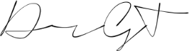
Dr. Diego García-Tello N.
Radiólogo Oral y Maxilofacial
15.719.467-4

*Las conclusiones o recomendaciones contenidas en el presente informe se basan en la interpretación de las imágenes obtenidas. Este es un informe consultivo y no pretende ser un diagnóstico definitivo o plan de tratamiento. Los hallazgos aquí descritos deben ser asociados a los encontrados durante el examen clínico.

